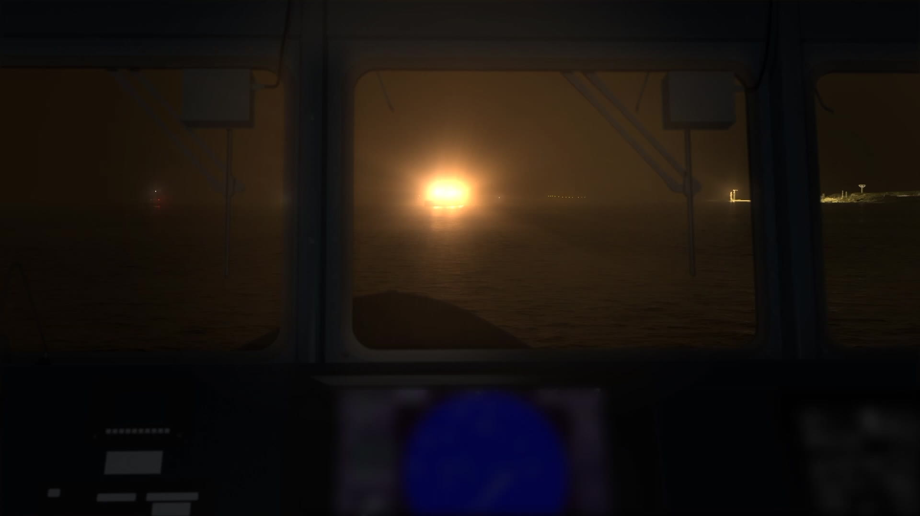
Bildet er tatt av politiet på kopituren med KNM Helge Ingstad’s søsterskip KNM Roald Amundsen og viser hvordan M/T Sola TS så ut rett forfra, rett før kollisjonen. Det er tatt med i havarikommisjonens rapport.

Det følgende er ment som et svar til de siste innleggene her:
Som dere sikkert kjenner til, lever vi i en rettstat. Det betyr, blant annet, at det skal være likhet for loven. Men Riksadvokaten hoppet, tydeligvis, bukk over det da han anla sak mot den ene navigatøren, mens han benyttet den andre som hovedvitne. Hvis dere ikke er enige i det, men mener at det er kapteinens ansvar, så frafalt Riksadvokaten anklagen mot rederen, kapteinen, losen og Fedje trafikksentral før saken mot vaktsjefen kom opp. Jeg hadde rævkjørt dem alle sammen, men nok om det.
Noe av det første anklagerne og forsvarerne ble enige om, var at det var fregatten som hadde vikeplikt. Det viser nivået på denne rettsaken, noe jeg skal komme tilbake til. Men se først litt på bildet ovenfor, det viser, fra styrehuset på Roald Amundsen, Sola TS’s lyshav. Men først, se til babord, der kommer det et skip imot med lanternene tent. Forskjell? Sidelanternene skal være synlige 3nm, mens topplanternene skal være synlige 6nm. Vaktsjefen så først Sola TS som et uidentifisert «lyshav» ca. 7 nm unna, da det forlot kaien, men det bekymret han ikke fordi de hadde en kurslinje som lå godt utenfor havnens sikkerhetssone.
Så forlot Sola TS havnen, denne natten, med ikke mindre enn 13 dekkslys, som lyste 45 grader forover. Dette var i strid med internasjonal sjøveisregel
20 b) Reglene om lanterneføring skal følges fra solnedgang til soloppgang. I dette tidsrom skal ingen andre lys vises, unntatt slike lys som ikke kan forveksles med de lanterner som er nevnt i disse reglene, og som ikke nedsetter deres synlighet, utydeliggjør deres særpreg eller hindrer at det holdes ordentlig utkikk.
Det vanlige er at man forlater og entrer havn med dekkslysene tent, men et syn, som på bildet, har jeg aldri sett i leia. Men når en los mener det er vanlig, er det nok noen som burde se seg i speilet.
Lanterner er ikke noe man kan ta lett på, de er å anse som del av skipets sikkerhetsutstyr, og skipet anses som usjødyktig hvis de ikke lyser om natten. Derfor var det Sola TS som hadde vikeplikt den natten. En annen grunn til at den hadde vikeplikt, var at skipet inntok kollisjonskurs innenfor siktavstand (Regel 15):
a. | Når to maskindrevne fartøy som styrer motsatte eller nesten motsatte kurser, møter hverandre på en slik måte at det kan oppstå fare for sammenstøt, skal begge vike til styrbord så de kan passere hverandre på babord side.

b. | En slik situasjon skal anses som oppstått når et fartøy ser det andre fartøyet forut eller nesten forut og det om natten kan se topplanternene på det andre fartøyet overrett eller nesten overrett og/eller begge sidelanternene og det om dagen observerer det andre fartøyet under tilsvarende synsvinkel.
Så der seiler losen, fra 0352 inntil 0357 minutter, på kollisjonskurs, uten å benytte ARPA, inntil han dreier styrbord over og begynner å lete etter navnet på fregatten, og kaster bort ytterligere nesten 3 minutter. Da får han navnet, som han kunne klart seg foruten, bare ved å benytte bryteren til dekkslysene. Hadde han lagt om kursen til det han fortalte retten, 350 grader, klokken 0352, hadde alt gått bra. I tillegg til å bryte regel 20 og 15, brøt han også regel 5, manglende utkikk, regel 7

b. | Hvis radarutstyr er anbrakt og brukbart skal det brukes riktig inkludert søking på lang avstand for å få tidlig varsel om fare for sammenstøt samt radarplotting eller tilsvarende systematisk observasjon av observerte gjenstander.
Vaktsjefen brøt ingen regler, på sjøen må man tro hva man ser, men losen, som skjulte tankerens identitet og brøt sjøens lover, i tett rekkefølge, hadde ansvaret.

